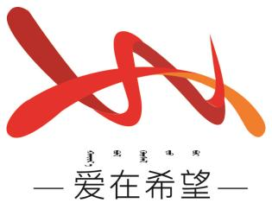
通辽经济技术开发区
新城街道希望新城社区工作简报

主办：希望新城社区党委 2026年4月19日
开展环境卫生集中专项整治行动
为持续深入巩固全国文明城市创建工作，切实解决辖区环境突出问题，优化社区人居环境，营造整洁、有序、宜居的社区氛围，希望新城社区聚焦外围公共区域短板，2026年4月19日，开展环境卫生集中专项整治行动，全力破解环境治理顽疾，提升社区整体环境面貌。
本次整治行动聚焦社区外围重点区域，精准发力、全面整治。针对绿化带内乱堆乱放、违规种菜、小广告乱贴乱画等问题，社区工作人员组成整治队伍，分工协作推进清理工作。一方面，全面排查整治社区外围绿化带，对绿化带内堆积的杂物、生活垃圾、建筑垃圾以及对居民私自占用公共绿化带开垦种植的违规菜地进行逐一排查，对相关居民进行耐心沟通、积极提醒与现场劝阻；另一方面，采用铲除、清洗、覆盖相结合的方式，全面清理楼栋外墙、电线杆、宣传栏等区域的违规小广告，做到随见随清、不留死角；同时，对辖区道路塌陷、缺失等情况进行细致排查，建立问题台账，第一时间对接相关部门申请维修，保障道路通行安全与环境美观。此次行动切实解决了公共区域环境乱象，消除了安全隐患与卫生盲区。
此次集中整治有效改善了社区外围环境卫生状况，让公共绿化带、道路沿线环境焕然一新。下一步，社区将建立常态化巡查管控机制，加大日常巡查频次，及时劝阻乱堆乱放、违规种菜、乱贴小广告等不文明行为，全力打造整洁文明的社区环境。

希望新城社区
2026年4月19日
影像资料：
